池州市人民医院急救中心建设项目“9.6”一般高处坠落事故调查报告

池州市政府事故调查组
2023年 10 月

目 录
一、基本情况 3
（一）项目概况 3
（二）事故建筑基本情况 4
（三）事故相关单位情况 4
（三） 合同签订情况 7
（四）现场勘查情况 8
（五）天气情况 12
二、 项目许可审批情况 12
(一)项目立项 12
(二)规划许可 12
(三)施工许可 13
三、事故发生经过和应急救援情况 13
（一）事故发生经过 13
(二)人员伤亡和直接经济损失 14
(三)应急救援和善后处置情况 14
四、事故的原因 15
（一）事故的直接原因 15
（二） 事故的间接原因 15
（三）人为破坏等因素排除情况 16
五、有关责任单位存在的主要问题 16
1.池州市路桥建设工程有限公司 16
2.池州建投清溪城镇化投资发展有限公司 16
六、责任认定和处理建议 16
（一）免予追究责任人员（1 人） 16
（二）建议给予行政处罚人员（2人） 16
（三）建议给予行政处罚单位（1家） 17
（四）其他处理建议 18
七、主要教训 18
八、事故防范措施和建议 18

池州市人民医院急救中心建设项目“9.6”一般高处坠落事故调查报告

2023年9月6日7时许，池州市人民医院急救中心建设项目发生一起高处坠落事故，造成1人死亡，直接经济损失140余万元。
依据《中华人民共和国安全生产法》《生产安全事故报告和调查处理条例》《应急管理部办公厅关于印发〈生产安全事故调查报告编制指南（试行）〉的通知》（应急厅〔2023〕4号）《安徽省生产安全事故报告和调查处理办法》和《池州市人民政府办公室关于生产安全事故调查工作有关事项的通知》（池政办〔2007〕85号）等法律、法规和文件规定，9月19日，池州市人民政府成立了由池州市应急局牵头的池州市人民医院急救中心建设项目“9.6”一般高处坠落事故调查组（以下简称事故调查组），由池州市应急局负责同志任组长，池州市财政局（国资委）分管负责同志任副组长，市公安局、市住建局、市卫健委及市总工会派员参加，全面负责事故调查工作，同时邀请市纪委监委派员参加事故调查组，并选派了相关专业领域的专家参与事故调查工作。
事故调查组坚持“科学严谨、依法依规、实事求是、注重实效”和“四不放过”的原则，先后调阅了相关单位和部门的资料，对相关人员进行了调查询问，通过现场勘验、调查取证和综合分析，查明了事故发生的经过、原因、人员伤亡和直接经济损失情况，认定了事故性质和责任，提出了对有关责任人员和责任单位的处理建议，提出了事故防范措施。
经调查认定，池州市人民医院急救中心建设项目“9.6”一般高处坠落事故是一起因施工人员违章作业、企业安全管理不到位造成的一般生产安全责任事故。

一、基本情况

（一）项目概况
池州市急救中心建设项目位于池州市人民医院院区内东南角，总建筑面积19446平方米，其中地上建筑面积12649平方米，地下建筑面积6797平方米，人防地下室建筑面积为5052.2平方米。地上7层，地下2层。建筑高度为32.2米，工程范围包括土建、安装、幕墙等，工程造价8417.10万元。
该项目建设单位为池州建投清溪城镇化投资发展有限公司(2022年6月2日，市政府召开专题会议，同意市人民医院委托市建投集团所属专业代建投资单位池州市清溪城镇化投资发展有限公司对池州市急救中心项目进行投资代建)，监理单位为池州建投工程管理有限公司（通过竞争性谈判确定），施工总包单位为由安徽三建工程有限公司、池州市路桥建设工程有限公司组成的联合体（通过公开招投标确定），联合体牵头单位为安徽三建工程有限公司，成员单位为池州市路桥建设工程有限公司，设计单位为山东省建筑设计研究院有限公司，勘察单位为池州市规划勘测设计总院有限公司。施工劳务分包单位为安徽池州第三建设集团有限公司。

（二）事故建筑基本情况
事故发生在池州市人民医院急救中心建设项目6楼，施工单位为安徽三建工程有限公司、池州市路桥建设工程有限公司联合体。该项目西北角2-3轴交H-G轴建筑平面四层及以上设置排烟井道，洞口净尺寸为0.6米×1.7米。坠落地点3楼至6楼单层高度依次为：3楼4.8米，4楼4.0米，5楼3.9米，6楼3.9米。

（三）事故相关单位情况
1.建设单位
池州建投清溪城镇化投资发展有限公司为池州市人民医院急救中心建设项目建设单位，统一社会信用代码：******************；机构性质：国企；负责人：陈某某；机构地址：安徽省池州贵池区建设西路109号；成立日期：2013年07月10日。经营范围：……对外承包工程、工程管理服务……
2.施工总包单位
安徽三建工程有限公司、池州市路桥建设工程有限公司联合体为池州市人民医院急救中心建设项目施工总包单位；联合体牵头单位为安徽三建工程有限公司（2022年11月07日更名为安徽建工三建集团有限公司），统一社会信用代码：******************；机构性质：国企；负责人：何某某；机构地址：安徽省合肥市包河区芜湖路329号；注册日期：2022年09月16日。经营范围：……房屋建筑工程；……市政公用工程；……
资质情况：（1）建筑业企业资质,证书编号: **********；资质类别及等级：市政公用工程施工总承包壹级；机电工程施工总承包壹级；……消防设施工程专业总承包壹级……;有效期:至2022年12月31日（根据住建部发文，资质证书有效期于2023年12月30日前期满的，统一延期至2023年12月31日）。发证机关：安徽省住房和城乡建设厅。（2）安全生产许可证,证书编号:(皖)JZ安许证字〔****〕******;许可范围:建筑施工;有效期:2022年11月07日至2025年12月26日;发证机关:安徽省住房和城乡建设厅。
联合体成员单位为池州市路桥建设工程有限公司，统一社会信用代码：******************；机构性质：国企；负责人：张某；机构地址：安徽省池州市贵池区建设中路72号；注册日期：2020年06月01日。经营范围：……市政公用工程；……房屋建筑工程；……建筑劳务分包；……
资质情况：（1）建筑业企业资质,证书编号: **********；资质类别及等级：建筑工程施工总承包贰级；……市政公用工程施工总承包贰级；……有效期至2025年10月26日。发证机关：安徽省住房和城乡建设厅。（2）安全生产许可证,证书编号:(皖)JZ安许证字〔****〕******;许可范围:建筑施工;有效期:2020年11月13日至2023年11月12日;发证机关:安徽省住房和城乡建设厅。
联合体成立和合同签订情况：2022年8月4日，安徽三建工程有限公司、池州市路桥建设工程有限公司签订了联合体协议书，共同参加池州市急救中心建设项目施工投标。安徽三建工程有限公司为联合体牵头人。安徽三建工程有限公司负责招标范围中施工招标范围内的安装工程，约占合同造价的27%；池州市路桥建设工程有限公司负责招标范围中施工招标范围内除安装工程以外的所有工程，约占合同造价的73%。发生事故项目属于池州市路桥建设工程有限公司施工范围。
2022年8月12日，池州建投清溪城镇化投资发展有限公司与安徽三建工程有限公司、池州市路桥建设工程有限公司签订《建设工程施工合同》，合同中明确，联合体协议经发包人确认后作为合同附件。
3.监理单位
池州建投工程管理有限公司为池州市人民医院急救中心建设项目监理单位；统一社会信用代码：******************；机构性质：国企；负责人：齐某某；机构地址：安徽省池州市经济技术开发区金光大道试验楼；注册日期：2001年06月19日；营业期限至:长期。经营范围：……建设工程监理（依法须经批准的项日，经相关部门批准后方可开展经营活动）……
资质情况：工程监理资质证书资质，证书编号：**********；类别及等级：房屋建筑工程监理乙级；市政公用工程监理乙级；有效期：至2026年04月13日。发证机关：安徽省住房和城乡建设厅。经查，监理单位已按《建设工程监理合同》《建设工程监理规范》等履行了监理职责。
4.劳务分包单位
安徽池州第三建设集团有限公司为池州市人民医院急救中心建设项目劳务分包单位；统一社会信用代码：******************；机构性质：私企；负责人：徐某某；机构地址：安徽省池州市杏花大道116号；注册日期：2003年12月26日；营业期限至:长期。经营范围：房屋建筑和市政基础设施项目工程总承包；建设工程施工；……建筑劳务分包；施工专业作业……
资质情况： （1）建筑业企业资质,证书编号: **********；资质类别及等级：……施工劳务不分等级；……有效期:至2023年12月31日。发证机关：池州市住房和城乡建设局。（2）安全生产许可证,证书编号:(皖)JZ安许证字〔****〕******;许可范围:建筑施工;有效期:2014年03月11日至2026年03月10日;发证机关:安徽省住房和城乡建设厅。
- 合同签订情况
1.建设工程施工合同
2022年8月12日，池州建投清溪城镇化投资发展有限公司与安徽三建工程有限公司、池州市路桥建设工程有限公司两家企业组成的联合体签订土建和安装工程总承包合同。合同约定，由联合体新建一栋-2+7F急救中心综合大楼，总建筑面积19446平方米，单跨长度8.8m，地下两层，地上七层，高度33.7m，设置床位数184张，并配套建设给排水、供配电、消防、安防、装饰等工程。合同约定总工期为450日历天（计划开工日期为2022年8月29日，计划竣工日期2023年11月22日）。
2.劳务分包合同
2022年12月01日，池州市路桥建设工程有限公司与安徽池州第三建设集团有限公司签订合同。合同约定由安徽池州第三建设集团有限公司承包池州市急救中心建设项目土建及幕墙分包工程地上部分和地下部分土建劳务，建筑面积19466㎡，以及幕墙工程。（路桥公司提供钢筋、混凝土、加气块砖等材料，池州三建按需提供劳务人员，具体施工组织及现场安全管理均由路桥公司全权负责。）合同约定总工期为180日历天（计划开工日期为2022年12月1日，计划竣工日期2023年5月30日）。

（四）现场勘查情况
1、现场勘察时，发生高处坠落的六楼通风井预留洞口已采用盖板防护，周边已安装防护栏杆，悬挂有安全警示标志，见图1。
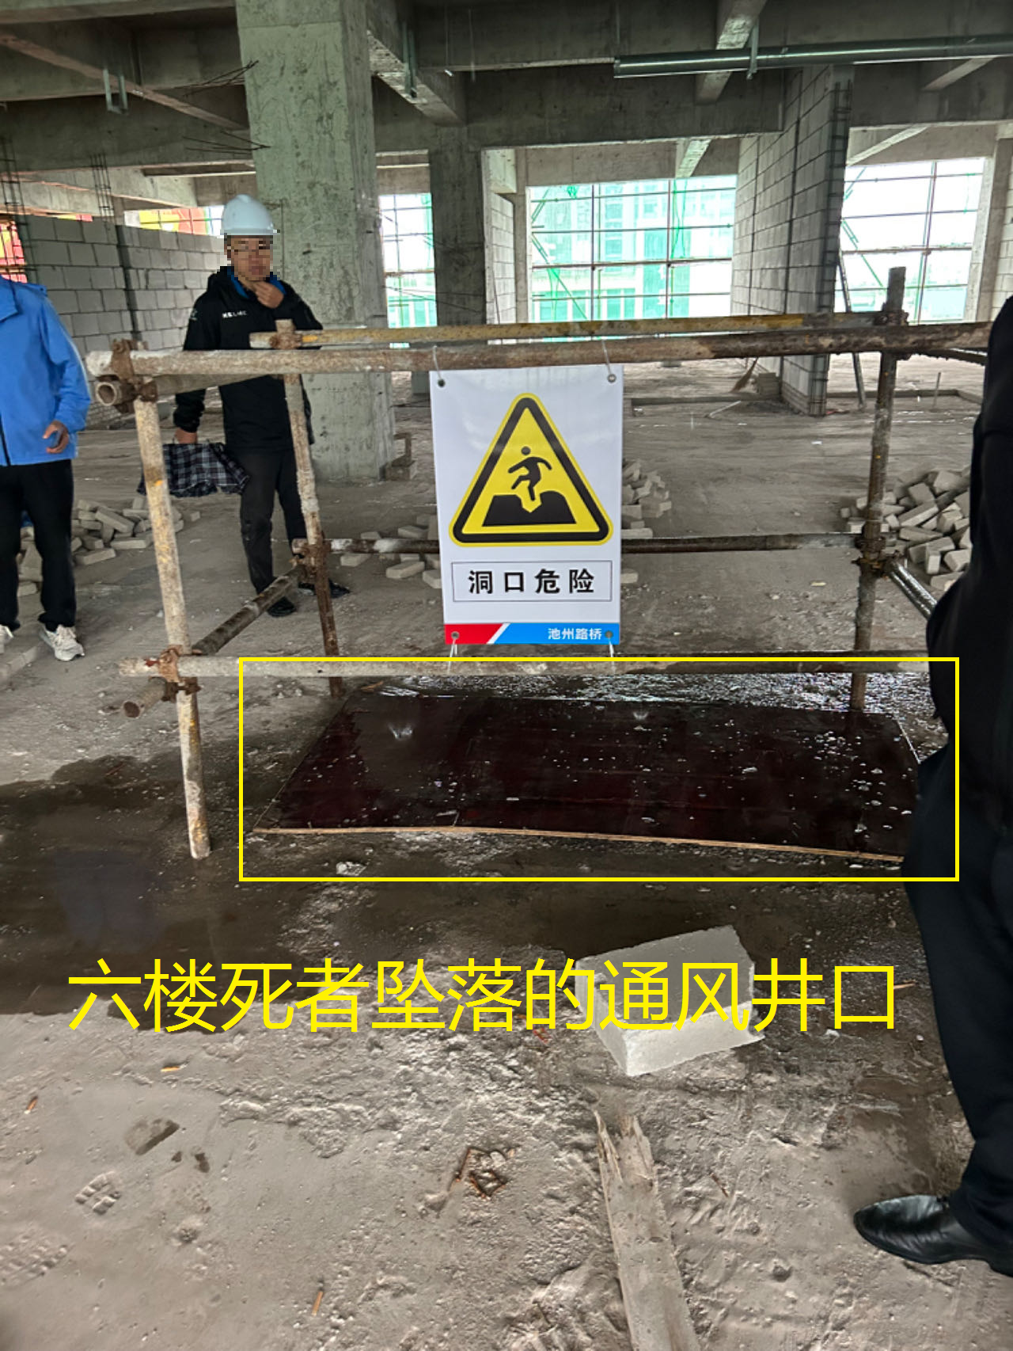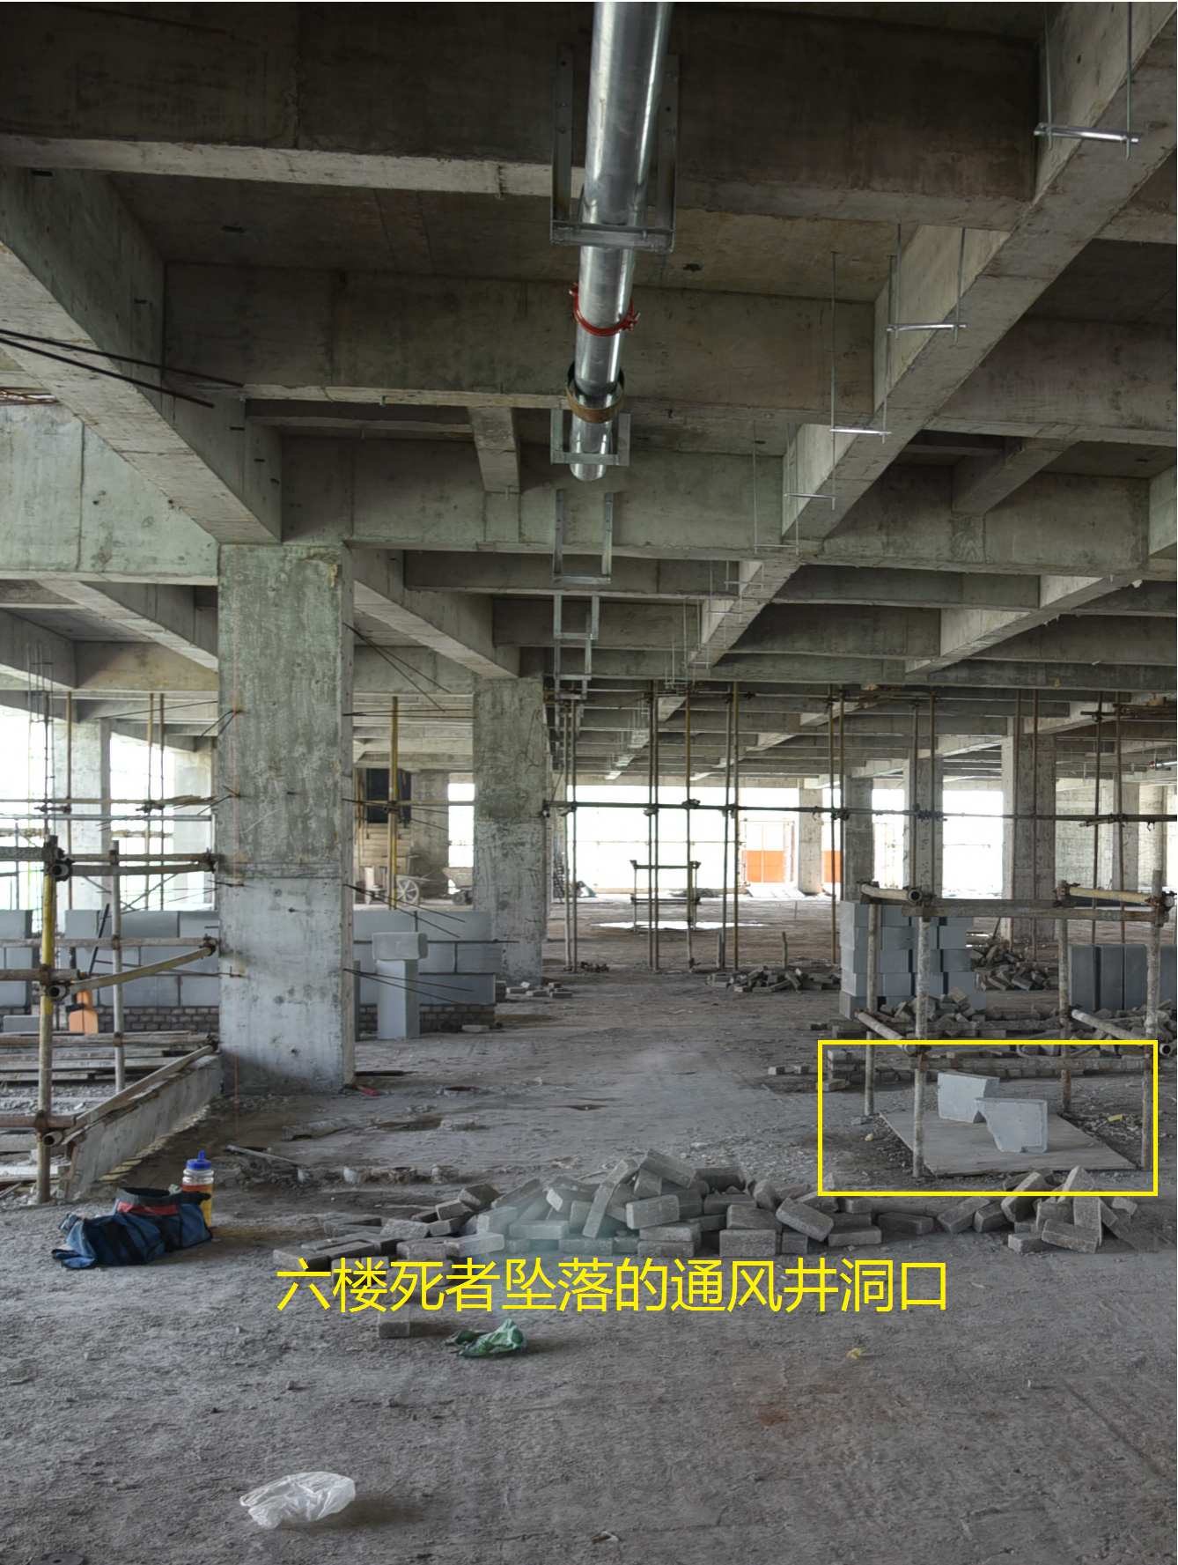
图1 六楼事故通风井预留洞口现场图
2、高坠身亡的木工，在六楼做通风井预留洞口止水埂安装施工准备工作，现场堆放部分止水埂安装材料，见图2。

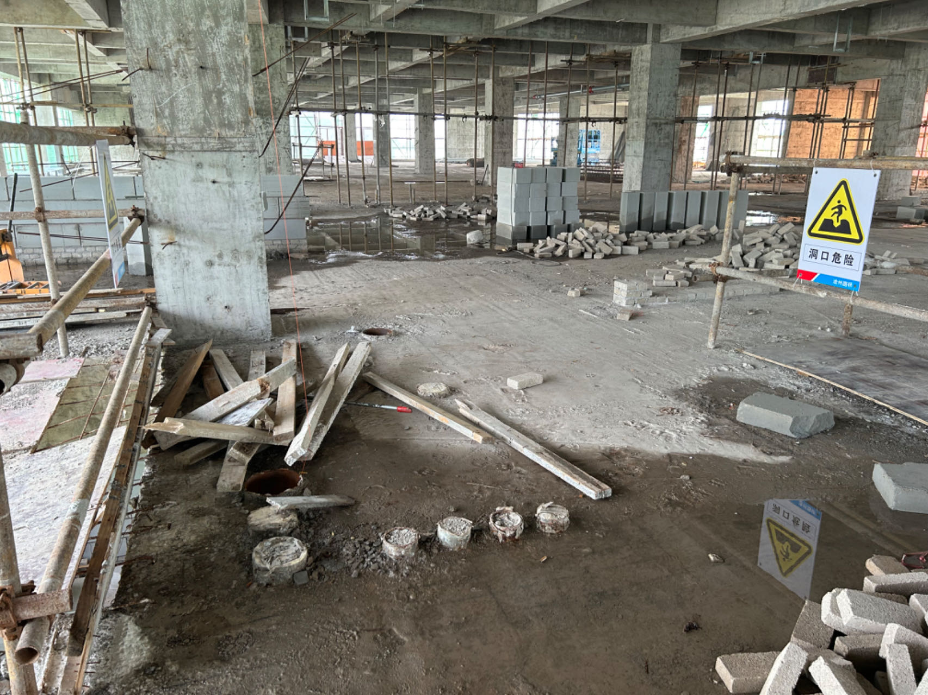
图2 六楼通风井预留洞口附近堆放部分止水埂安装材料
3、七楼通风井预留洞口已采用盖板防护，周边安装防护栏杆，悬挂有安全警示标志，见图3。
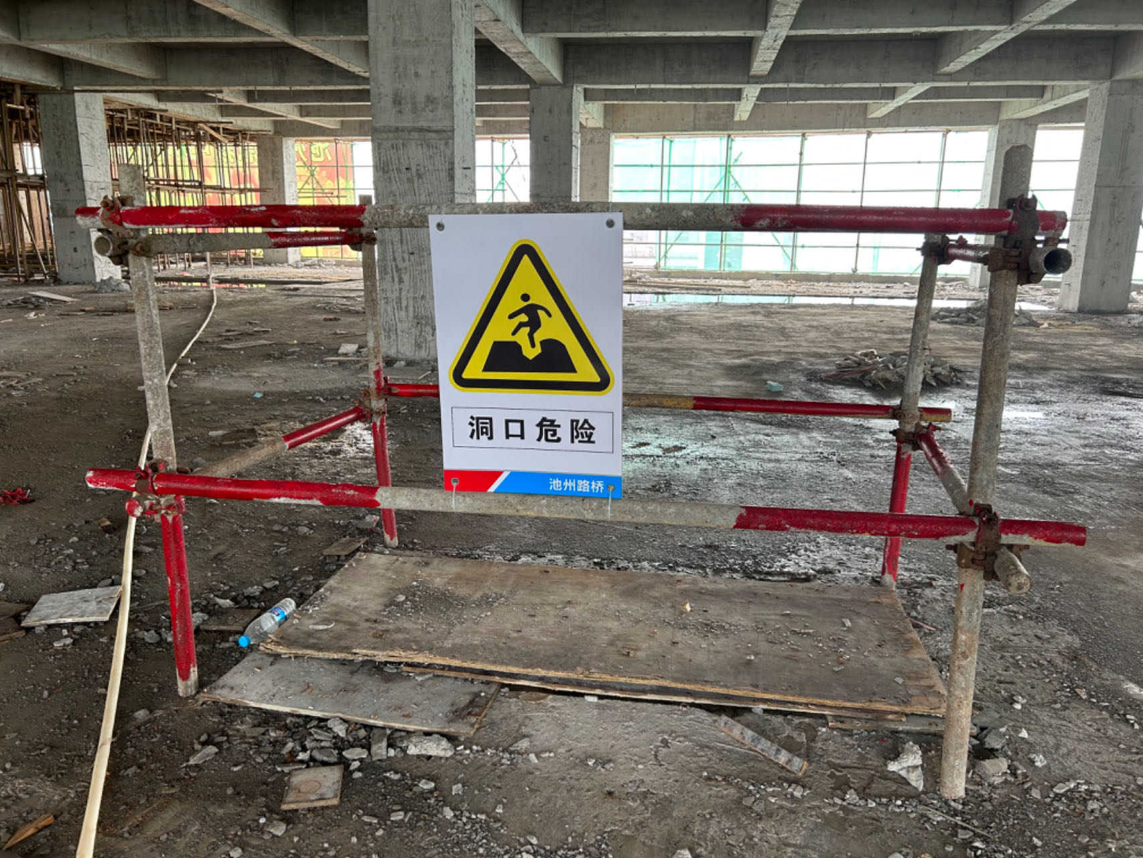
图3 七楼通风井预留洞口现场图
4、五楼通风井预留洞口已拆除安全防护设施，砌筑部分填充墙，见图4。
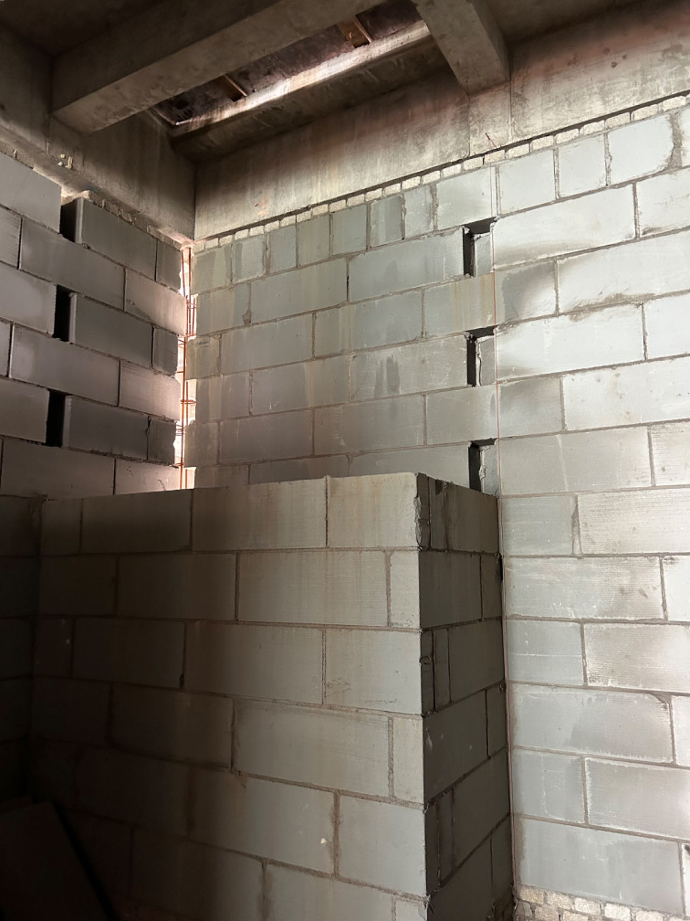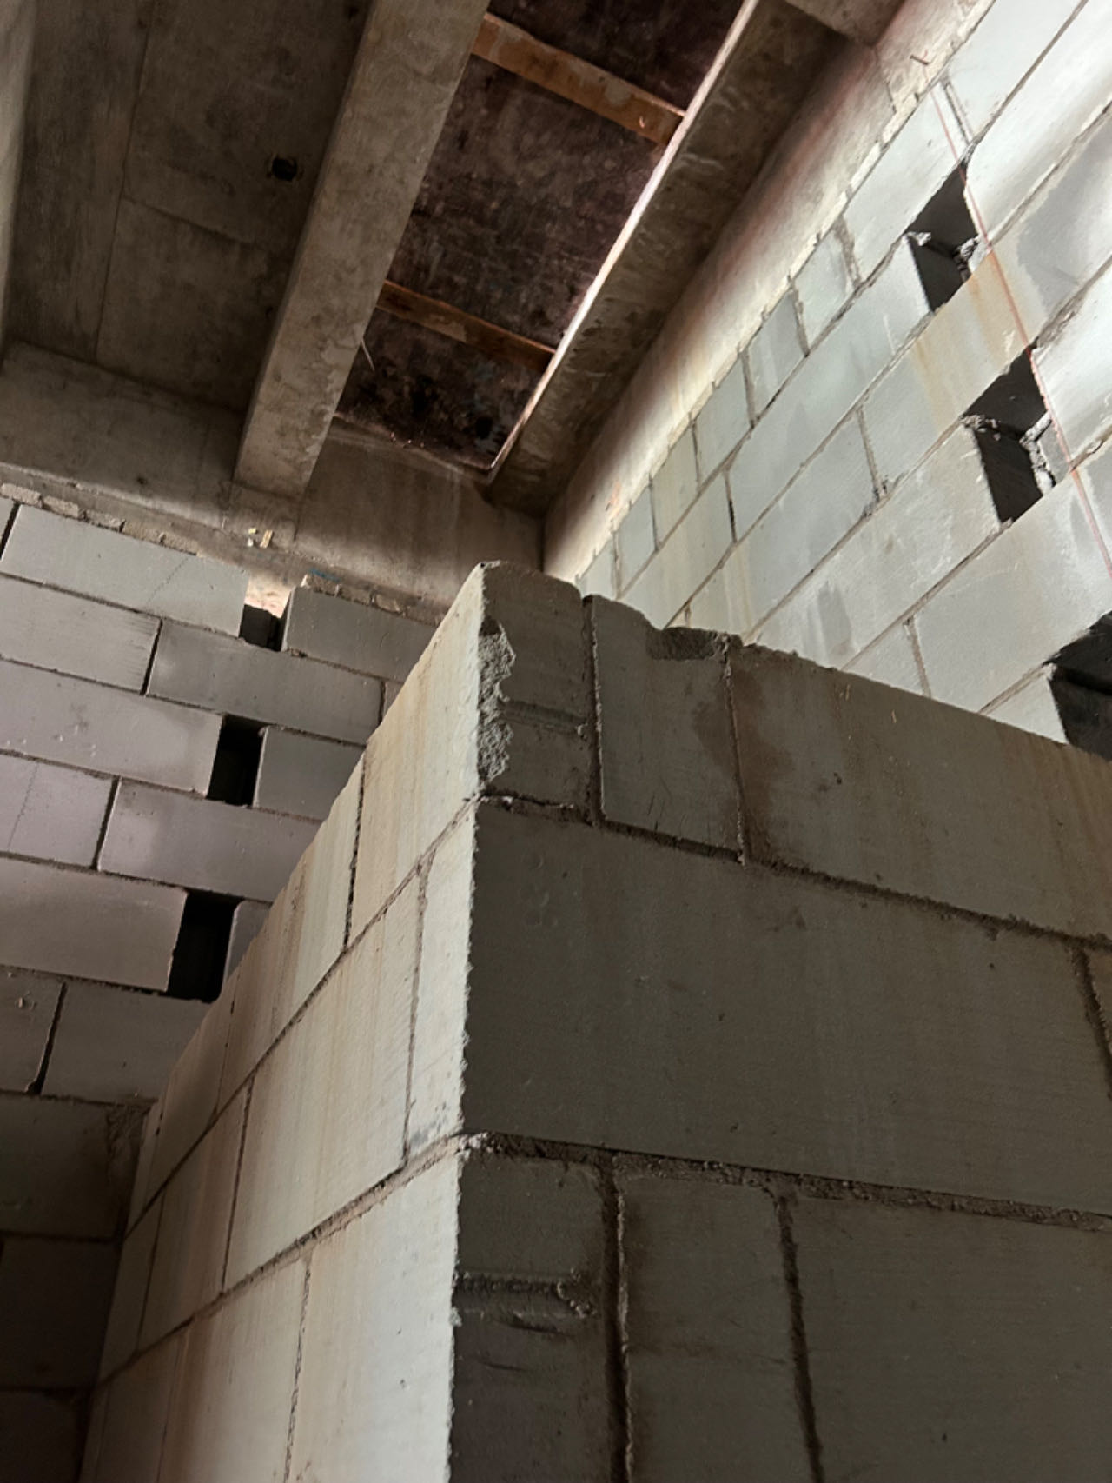
图4 五楼通风井预留洞口现场图
5、五楼已完成通风井预留洞口止水埂混凝土浇筑，见图5。
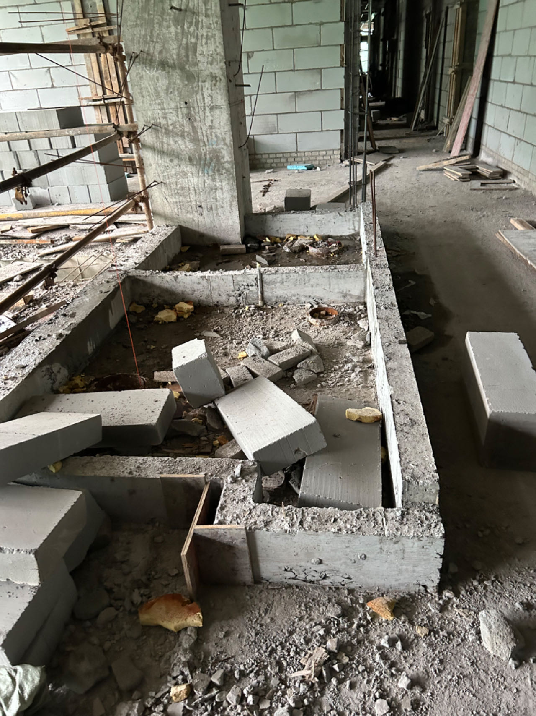
图5 五楼通风井预留洞口止水埂现场图
6、四楼通风井预留洞口已砌筑部分填充墙，拆除安全防护设施，见图6。
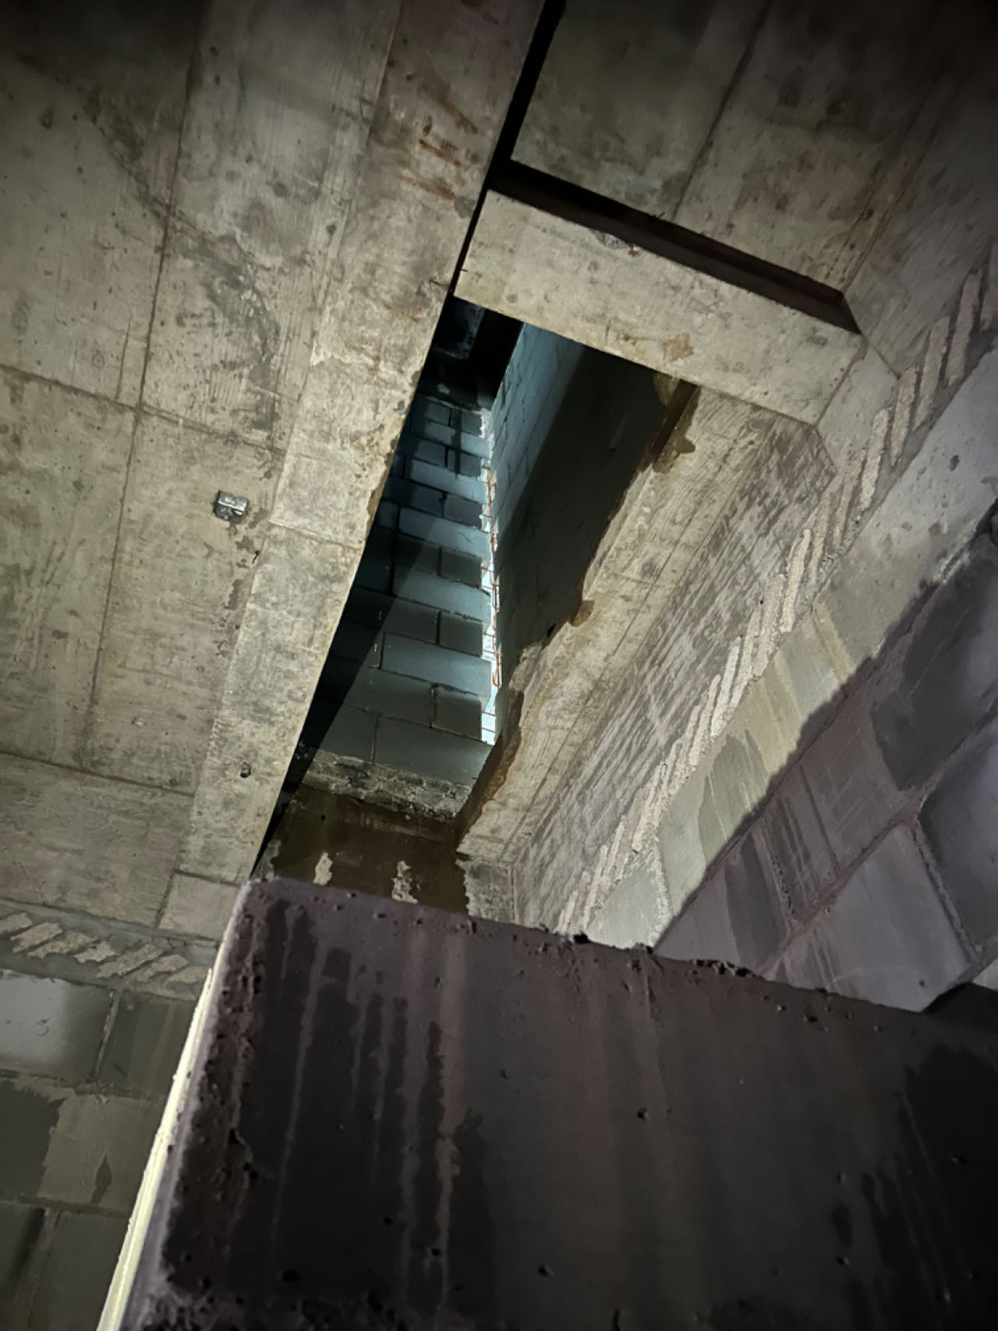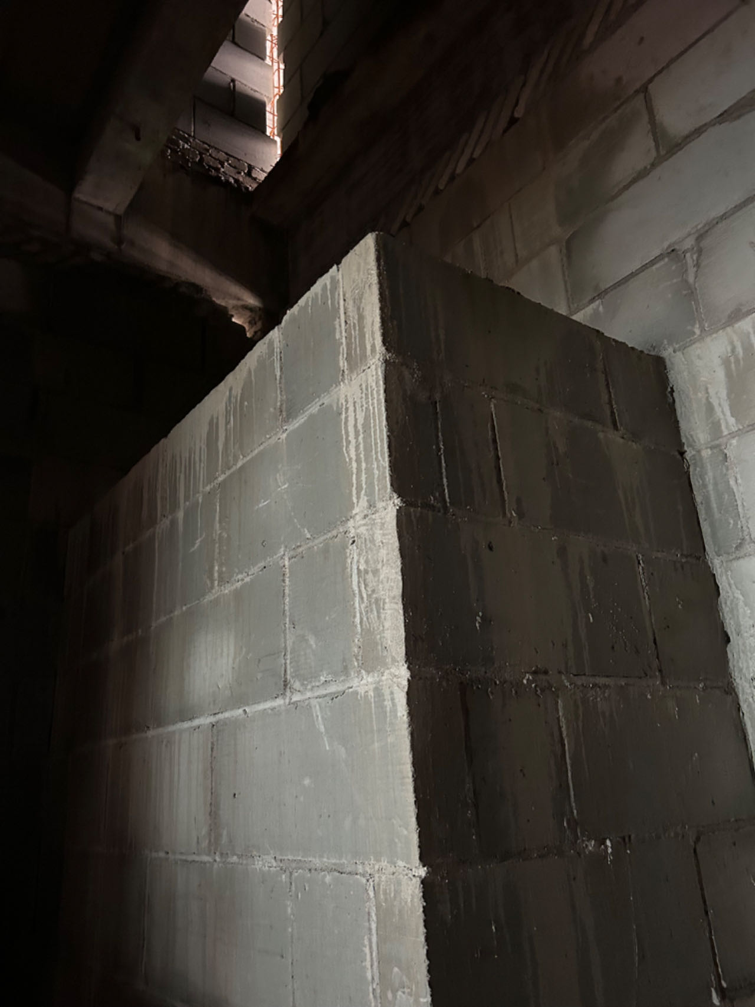
图6 四楼通风井预留洞口现场图
7、死者坠落至三楼地面的现场状况，见图7。
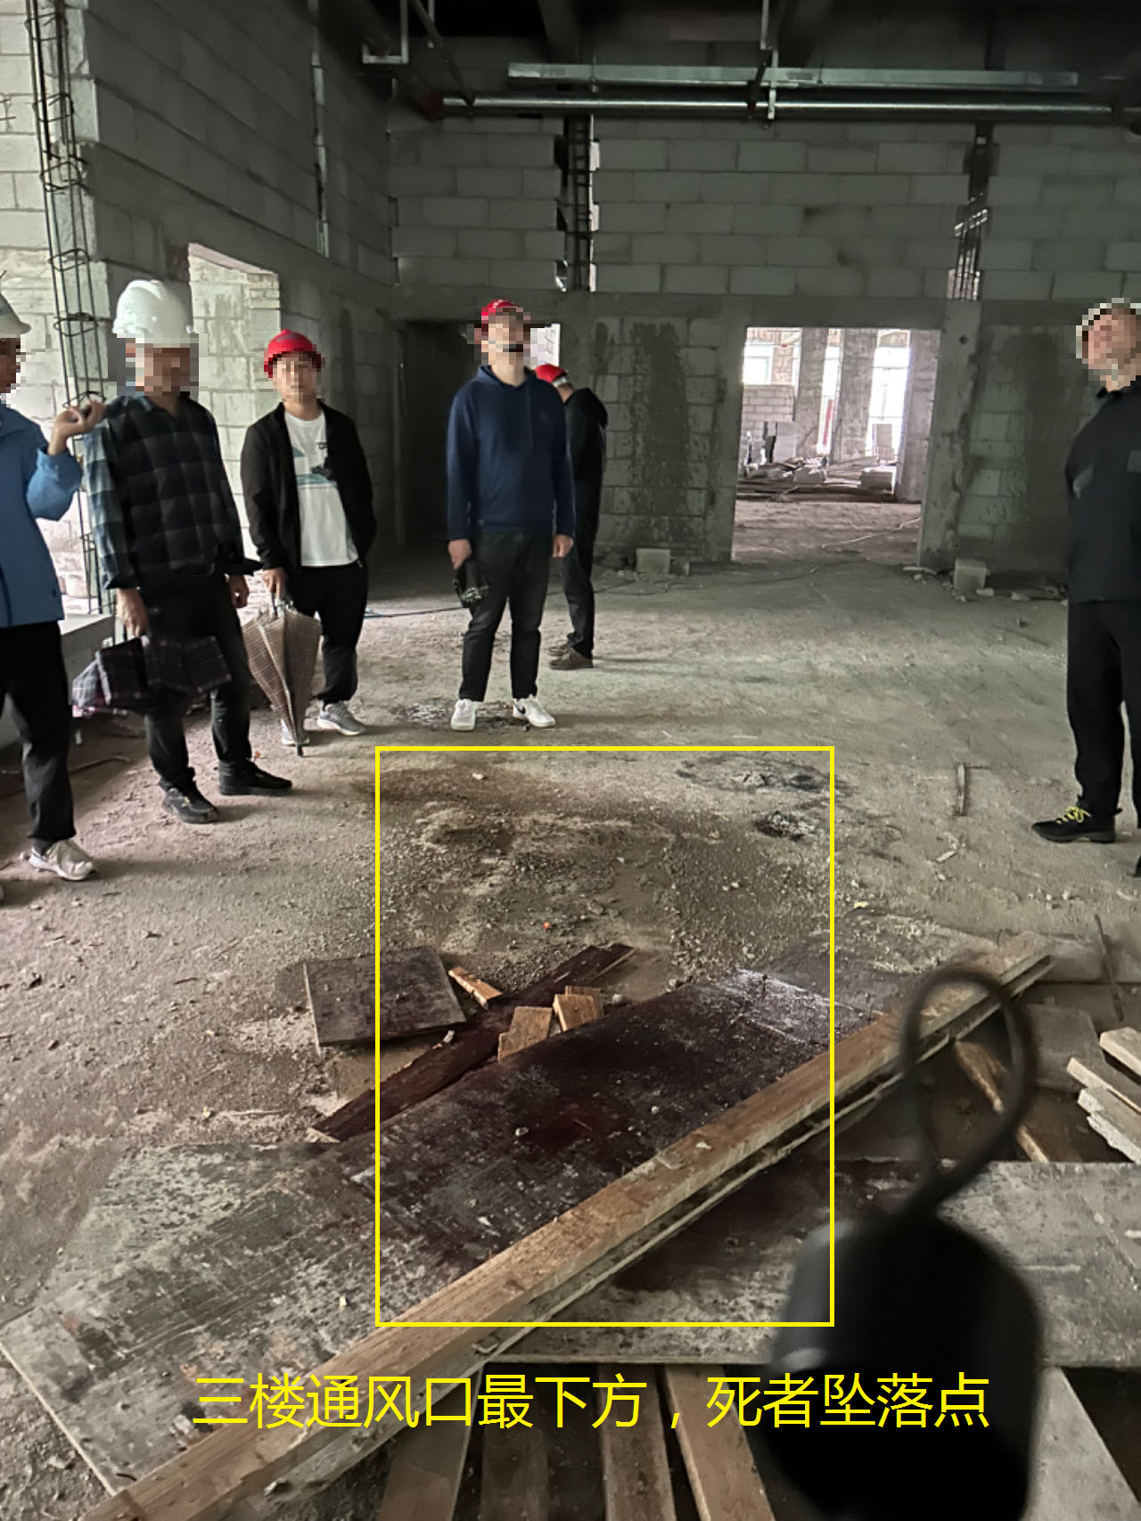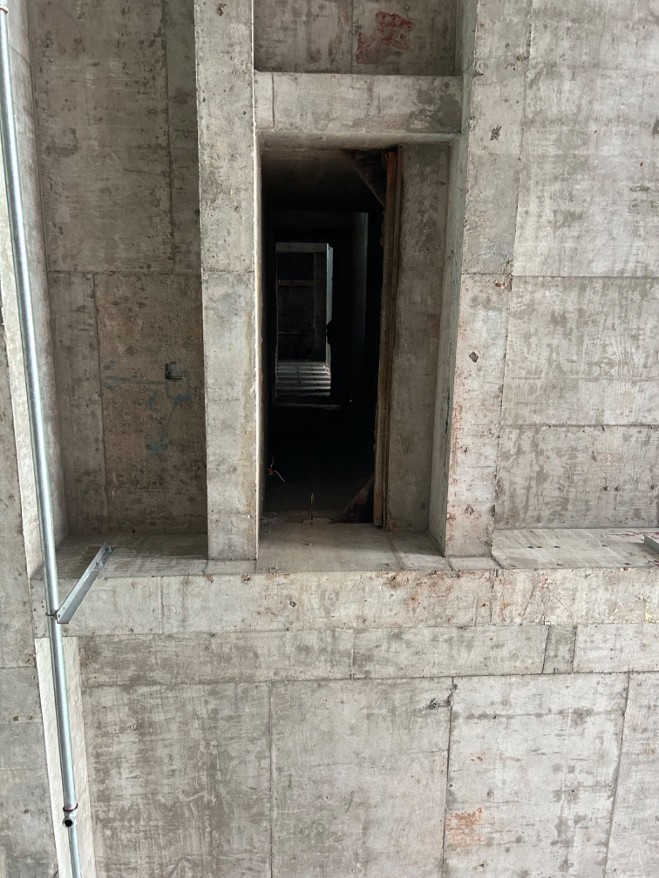
图7 事故通风井三楼现场图

（五）天气情况
根据池州市气象观测站监测数据，9月6日池州市人民医院及周边晴到多云，无降水，风力4级左右，气温26-30℃。

二、 项目许可审批情况

(一)项目立项
2021年11月10日，池州市发展和改革委员会印发了《关于池州市急救中心建设项目建议书的批复》（池发改审批〔2021〕420号）；2021年12月15日，池州市发展和改革委员会印发了《关于池州市急救中心建设项目可行性研究报告的批复》（池发改审批〔2021〕465号）;项目建设地点为池州市百牙中路3号（市人民医院院内）;确定项目建设规模及内容：拆除院内原肿瘤放射治疗中心，新建一栋-2+7F急救中心综合大楼，总建筑面积19446平方米，设置床位数184张（含8张EICU床位、综合ICU床位38张）。设置急救直升机地面停机坪，购置相应急救设备，并配套建设给排水、供配电、消防、安防等公用工程。
项目为政府投资项目，项目估算总投资约16278万元，资金来源拟申请中央预算内投资、地方政府专项债和项目法人自筹解决。
建设期限：工程建设期为24个月。
项目编码：2111-341700-04-01-645629

(二)规划许可
2014年09月09日,池州市城乡规划局（现池州市自然资源和规划局）向池州市人民医院颁发了建设用地规划许可证,证书编号:地字第341701201400030号;用地项目名称:池州市人民医院;用地位置:翠柏路以西，百牙路以北，蓉城路以南;用地面积:柒万捌仟肆佰玖拾壹平方米；用地性质：医疗卫生用地（A5）。
2022年08月04日,池州市自然资源和规划局向池州市人民医院颁发了建设用地规划许可证,证书编号:地字第341701202200027号;用地项目名称:池州市急救中心建设项目;用地位置:池州市百牙中路3号池州市人民医院院内;用地面积:建筑总面积19446平方米。

(三)施工许可
池州市住建局向池州建投清溪城镇化投资发展有限公司颁发了建筑工程施工许可证,证书编号:341700202301110101号；工程名称:池州市急救中心建设项目综合大楼;建设地址:池州市百牙中路3号（市人民医院院内）;建设规模:19446.00m²；合同工期：至2023年11月22日；勘察单位：池州市规划勘测设计总院有限公司；设计单位：山东省建筑设计研究院有限公司；施工单位：安徽三建工程有限公司、池州市路桥建设工程有限公司联合体；监理单位：池州建投工程管理有限公司。

三、事故发生经过和应急救援情况

（一）事故发生经过
据调查,9月6日6时30分左右,木工班组陆某某、韩某某、徐某某、何某某等四人前往池州市急救中心建设项目6楼进行止水埂模板安装作业（此时位于何某某作业点南侧通风井预留洞口立面防护栅栏已拆除，井口盖板由钢钉固定在地面）。6时40分左右，陆某某、何某某在通风井预留洞口北侧进行止水埂边线弹线作业。韩某某在通风井预留洞口西侧作业，距离何某某作业点10余米。徐某某前往1楼拿取施工材料。7时左右，弹线完成，陆某某离开何某某作业点，前去韩某某作业点帮忙。随后，何某某擅自拆除通风井预留洞口盖板，并将盖板移至井口南侧。7时10分左右，瓦工冯某某在3楼通风井预留洞口正下方位置发现有人躺在地上，周边有血迹。随即呼喊在一楼的安全员巩某某（安徽池州第三建设集团有限公司）。巩某某立即前往三楼查看情况，然后到楼上询问各班组是否少人。在六楼作业的木工班组确认死者是该班组人员。

(二)人员伤亡和直接经济损失
1.人员伤亡情况
本次事故共造成1人死亡,无人员受伤。死者何某某,男,安徽省池州市贵池区人。
2.事故直接经济损失
按照《企业职工伤亡事故经济损失统计标准》(GB6721-1986)计算,本次事故共造成直接经济损失140余万元。

(三)应急救援和善后处置情况
1.应急救援情况
7时23分，巩某某现场安排饶某某（安徽池州第三建设集团有限公司）拨打120电话。7时35分左右，120到达现场，对何某某采取急救措施并将其送往池州市人民医院救治。
8时49分，何某某经抢救无效死亡。
2.善后处置情况
9月7日，池州市住建局积极推动事故各相关责任单位做好遇难者善后和家属安抚工作。根据相关法律法规，本着公开透明、合情合理的原则对家属进行赔付。经善后和调解，9月7日，池州市路桥建设工程有限公司与遇难者亲属签订了赔偿协议，当天赔偿款已全部支付到位，善后工作有序稳妥。
3.事故信息报送情况
9月6日8时，池州建投清溪城镇化投资发展有限公司副总经理张某某将事故信息向池州市住建局报告。
9月6日9时52分，池州市住建局向池州市应急管理局报告事故信息。
9月6日11时35分，池州市应急管理局以事故快报表形式，将事故情况分别上报至省应急管理厅和市委、市政府。
4.评估结论
事故发生后，事故信息报送渠道畅通。池州市住建局应对处置得当。池州市路桥建设工程有限公司、安徽池州第三建设集团有限公司应急救援和善后工作有序稳妥。

四、事故的原因

（一）事故的直接原因
经调查认定，事故的直接原因是：何某某擅自拆除6楼通风井预留洞口盖板，不慎从6楼通风井预留洞口坠落至3楼。
- 事故的间接原因
1、何某某安全意识淡薄，违章作业。
2、池州市路桥建设工程有限公司施工现场缺乏有效管理，未及时发现并消除事故隐患。

（三）人为破坏等因素排除情况
经现场勘查，结合医院出具证明，排除人为故意、自然灾害、突发致命性疾病等因素引起事故发生的可能性。

五、有关责任单位存在的主要问题

1.池州市路桥建设工程有限公司
该公司落实安全生产主体责任不到位，对项目安全管理不到位，隐患排查治理工作不详不实，对未按施工进度违规拆除6楼通风井预留洞口防护行为失察失管。

2.池州建投清溪城镇化投资发展有限公司
该公司未督促施工单位依法履行安全职责，对施工单位未进行有效的监督管理。

六、责任认定和处理建议

（一）免予追究责任人员（1 人）
1.何某某，安徽池州第三建设集团有限公司木工班组木工，事故当天擅自拆除6楼通风井预留洞口盖板，导致发生高坠事故。鉴于其已在事故中死亡，建议免于追究责任。

（二）建议给予行政处罚人员（2人）
以下有关人员的任职、分工等均为时任职务及分工。
1.杨某，池州市路桥建设工程有限公司池州市急救中心建设项目项目部经理，主持项目部全面工作。未严格履行安全生产管理职责，对项目部安全工作管理不力，督促、检查本单位的安全生产工作不到位，未能及时发现并消除生产安全事故隐患，违反《中华人民共和国安全生产法》第二十一条第五款，对事故发生负有主要领导责任。依据《中华人民共和国安全生产法》第九十五条第一款之规定,建议对其处以罚款人民币31000元的行政处罚。
2.郑某，池州市路桥建设工程有限公司池州市急救中心建设项目项目部安全员，负责项目部现场安全生产管理工作。对项目部现场隐患排查整改不认真不细致，未能及时发现和纠正工作人员违章作业行为，违反《中华人民共和国安全生产法》第二十五条第五款，对事故发生负有直接管理责任。依据《中华人民共和国安全生产法》第九十六条之规定,建议对其处以罚款人民币10000元的行政处罚。

（三）建议给予行政处罚单位（1家）
1.池州市路桥建设工程有限公司，落实安全生产主体责任不到位，对项目安全管理不到位，隐患排查治理工作不详不实，对作业人员违规拆除6楼通风井预留洞口防护行为失察失管，违反《中华人民共和国安全生产法》第二十六条第一款，对事故发生负有管理责任。依据《中华人民共和国安全生产法》第一百一十四条第一款之规定，建议对其处以罚款人民币35万元的行政处罚。

（四）其他处理建议
1.池州建投清溪城镇化投资发展有限公司，未督促施工单位依法履行安全管理职责，对施工单位未进行有效的监督管理，对事故发生负有一定管理责任，建议责令其向上级单位池州市投资控股集团有限公司作深刻书面检查。
2.丁某，池州市建筑工程监督站监督员，池州市人民医院急救中心建设项目监督员，对监督项目缺少有效的监督管理，对事故发生负有一定监管责任，建议责令其向池州市住建局作深刻书面检查。

七、主要教训
企业安全生产主体责任不落实，项目部现场施工管理不到位。安全员未能及时发现并消除事故发生前六楼通风井预留洞口防护违规拆除的问题隐患。作业人员拆除六楼通风井预留洞口防护前未向管理人员报备。

八、事故防范措施和建议
（一）加强建设领域安全专项整治。池州市住建局要深刻汲取本次事故教训，举一反三，加大对建设工程的安全监管力度。要深入开展建设领域安全生产隐患排查治理和“打非治违”专项行动，进一步加大隐患整改治理力度，排查和消除各项安全生产隐患，有效防范和遏制各类生产安全事故发生。
（二）严格落实企业安全生产主体责任。池州市投资控股集团有限公司要加大对下级公司的安全监管，进一步压实各级安全责任。池州建投清溪城镇化投资发展有限公司要督促施工单位落实企业安全生产主体责任。池州市路桥建设工程有限公司要深刻吸取事故教训，切实落加强施工现场安全管理，严格规范施工现场的各类操作动作和指令，保证各类作业行为安全有序；加强安全教育培训工作，提高从业人员的安全意识，注重日常行为的养成；加强现场的安全检查和隐患排查力度，注重细节，及时消除各种安全隐患，确保施工安全。

池州市人民医院急救中心建设项目“9.6”
一般高处坠落事故调查组
2023年10月27日

《中华人民共和国安全生产法》第二十一条 生产经营单位的主要负责人对本单位安全生产工作负有下列职责: （五）组织建立并落实安全风险分级管控和隐患排查治理双重预防工作机制，督促、检查本单位的安全生产工作，及时消除生产安全事故隐患；
《中华人民共和国安全生产法》第九十五条 生产经营单位的主要负责人未履行本法规定的安全生产管理职责，导致发生生产安全事故的，由应急管理部门依照下列规定处以罚款:（一）发生一般事故的，处上一年年收入百分之四十的罚款；
《中华人民共和国安全生产法》第二十五条 生产经营单位的安全生产管理机构以及安全生产管理人员履行下列职责: （五）检查本单位的安全生产状况，及时排查生产安全事故隐患，提出改进安全生产管理的建议；
《中华人民共和国安全生产法》第九十六条 生产经营单位的其他负责人和安全生产管理人员未履行本法规定的安全生产管理职责的，责令限期改正，处一万元以上三万元以下的罚款；导致发生生产安全事故的，暂停或者吊销其与安全生产有关的资格，并处上一年年收入百分之二十以上百分之五十以下的罚款；
《中华人民共和国安全生产法》第二十六条 生产经营单位的安全生产管理机构以及安全生产管理人员应当恪尽职守，依法履行职责。
《中华人民共和国安全生产法》第一百一十四条 发生生产安全事故，对负有责任的生产经营单位除要求其依法承担相应的赔偿等责任外，由应急管理部门依照下列规定处以罚款:（一）发生一般事故的，处三十万元以上一百万元以下的罚款；

